「レビュー」動画や「イベント」動画に役立つ新エフェクトが
マルチメディア素材サイトFilmstocksから新発売
株式会社ワンダーシェアーソフトウェア（東京都千代田区、代表吴太兵）は6月05日（金）、マルチメディア素材サイトFilmstocksより新作エフェクト「TVチャンネルパック」、「ゴールデンアワードパック」、「ミュージックフェスティバルパック」の販売を開始しました。エフェクト価格は、サブスクリプションプランで1280円/月（税込）より。
【TVチャンネルパック】
テレビチャンネルや情報番組を思わせるエレメントが豊富に搭載されたエフェクトパックです。レビュー動画や、商品の紹介動画にピッタリ。
詳細はこちらから: https://www.filmstocks.com/jp/p/TV-channel-pack.html


【ゴールデンアワードパック】
ハリウッドのゴージャスな雰囲気をそのまま実現したゴールデンアワードパック。重大発表やチャレンジ系動画に使えます。
詳細はこちらから: https://www.filmstocks.com/jp/p/Golden-Awards-Pack.html


【ミュージックフェスティバルパック】
家で撮りためた歌う動画をヒップなミュージックフェスティバルを使って編集してみませんか？
詳細はこちらから：https://www.filmstocks.com/jp/p/music-festival-pack.html
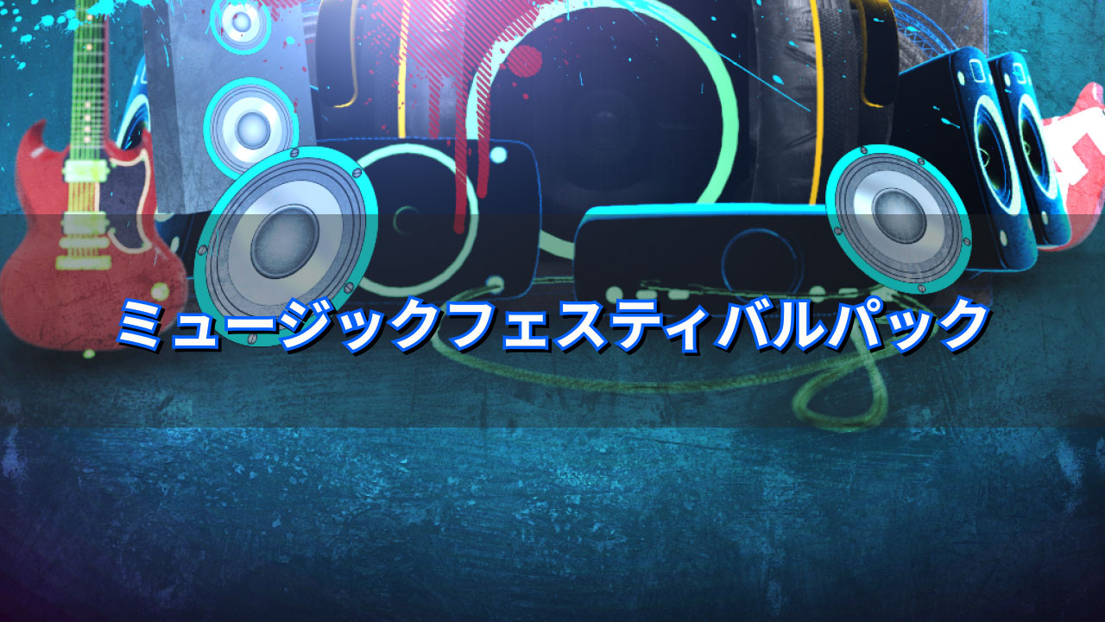
【Filmstocksについて】
Filmstocks（フィルムストック）は、Filmora９で使える数多くのエフェクトや、著作権フリーのBGMや効果音、写真、動画素材を数多く提供しています。Filmstocksでしか手に入らないオリジナル素材が多数あり。ローヤルティーフリー（著作権フリー）なので何度でも同じ素材をご利用可、サブスクリプションと単品購入の購入プランがあるので、用途によって選択いただけます。エフェクトはほぼ毎週リリースしており、無料素材も充実しています。
URL:https://www.filmstocks.com/jp/
※フィルムストックの素材はFilmora9.2以降に対応しています。
【Filmora9について】
欧米を中心に500万人以上のユーザー様から愛用されているFilmoraは、初心者から中級者向けの動画編集ソフトウェアです。直感的に操作できる操作画面、1000を超える独自デザインのモーションエレメントやモーションテキスト、簡単に埋め込み可能なVFX、世界中で活躍しているミュージシャンの精選された音楽を取り揃えており、様々なシーンで動画編集をお楽しみいただけます。
URL: https://filmora.wondershare.jp/video-editor/

【株式会社ワンダーシェアーについて】
2003年の会社設立以来Wondershare（ワンダーシェアー）は、様々なシーンで活躍する革新的かつ、実用性が高いマルチメディアソフトの開発に取り組んでいます。Wondershareの社名は「wonderful」（素晴らしい）を「share」（共有）するという自社のモットーを表しています。この志の下、「ソフトウェア＝知恵」を世界と共有し、人々の毎日をより楽しく、便利で簡単にすることを目指し活動しています。
経験のないお客様でも簡単に使えるシンプルな操作画面でありながら、デジタル写真や、動画、オーディオなどを最先端技術を駆使して、お客様の創造性の可能性を広げるWondershareの製品は、現在に至るまで個人のユーザー様のみならず、世界中の法人、政府機関、学術機関などの幅広い分野でご利用いただいております。

